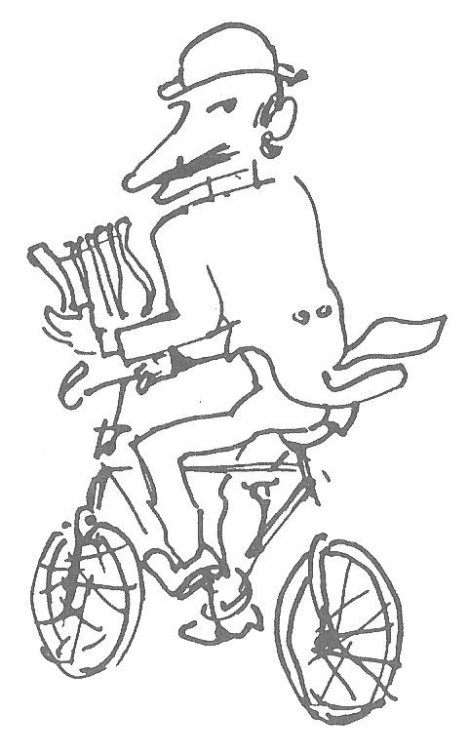

MOSTRA D’ARTE
Viaggi di Chicco – Ameglio

Da La Stampa del 26 febbraio 1954

Dal '87 all'anno scorso Riccardo Chicco visitò la Francia., l'Inghilterra, il Belgio, l'Olanda e la Svezia: e da questo vario viaggiare da artista e sostare da pittore sono nate le “Visioni europee” adesso esposte, copiose, alla Bussola. Il titolo della mostra è esatto: non ritratti di paesi, alla moda ottocentesca e seguendo una linea naturalistica, ma visioni: cioè un rivivere fantasticato di sensazioni ancor più che di impressioni propriamente pittoriche. Chicco, insomma, ha voluto esprimere il pathos, suo personalissimo di incontri con luoghi per lui nuovi; e felicemente, quasi sempre, ha dimenticato che i medesimi luoghi erano stati visti prima da innumerevoli pittori. Rapido con la tempera e col guazzo, ha fissato allora dei ricordi non di cose reali ma di suggestioni poetiche: e con rara grazia, spesso con sensibilità sottile, ha scritto le sue pagine liriche, vibranti di elegante e ben timbrato colore. Un colore, s'intende, assolutamente arbitrario e immaginoso, e che tuttavia riesce a definire lo stato d'animo in cui egli si trovava quando il suo estro si destò a un determinato motivo: quindi una verità pensata., e perciò più vera d'una verità semplicemente osservata nel suo inerte oggettivismo. Ciò significa che Chicco, dopo lunghe ricerche, ha ora trovato il suo linguaggio, il suo stile, vale a dire la sua pittura. Ed infatti queste evocazioni di momenti pittorici gioiosamente goduti in assoluta intimità spirituale, sono quasi tutte persuasive e commoventi; ci appaiono come il lungo racconto di un viaggio bellissimo, già vagamente confinato nel sogno: un racconto in cui la memoria dei luoghi, delle cose, delle persone lievemente svanisce sul margini della fiaba.

